设计链表
https://leetcode.cn/problems/design-linked-list/
题目描述：
在链表类中实现这些功能：
- get(index)：获取链表中第 index 个节点的值。如果索引无效，则返回-1。
- addAtHead(val)：在链表的第一个元素之前添加一个值为 val 的节点。插入后，新节点将成为链表的第一个节点。
- addAtTail(val)：将值为 val 的节点追加到链表的最后一个元素。
- addAtIndex(index,val)：在链表中的第 index 个节点之前添加值为 val 的节点。如果 index 等于链表的长度，则该节点将附加到链表的末尾。如果 index 大于链表长度，则不会插入节点。如果index小于0，则在头部插入节点。
- deleteAtIndex(index)：如果索引 index 有效，则删除链表中的第 index 个节点。
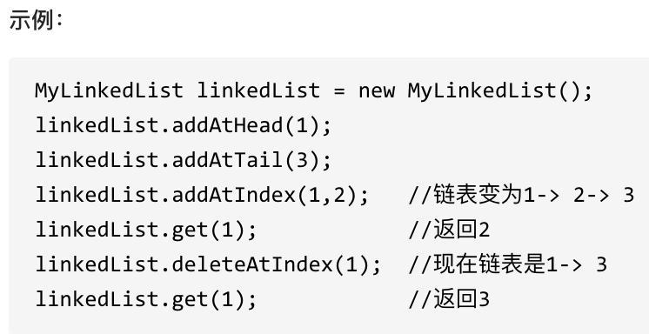
解题：
class MyLinkedList:
def __init__(self):
self.head=ListNode() #虚拟头节点方便插入头节点
self.size=0 #此时链表元素个数为0
def get(self, index: int) -> int:
if index<0 or index>=self.size:
return -1
current=self.head.next
for i in range(index):
current=current.next
return current.val
def addAtHead(self, val: int) -> None:
addh=ListNode()
addh.val=val
addh.next=self.head.next
self.head.next=addh
self.size+=1
def addAtTail(self, val: int) -> None:
tail=ListNode()
tail.val=val
current=self.head
while current.next:
current=current.next
current.next=tail
self.size+=1
def addAtIndex(self, index: int, val: int) -> None:
if index<0 or index>self.size:
return None
current=self.head
addi=ListNode()
addi.val=val
for i in range(index): #找到[index-1]节点
current=current.next
addi.next=current.next
current.next=addi
self.size+=1
def deleteAtIndex(self, index: int) -> None:
if index<0 or index>=self.size:
return None
current=self.head
for i in range(index): #找到[index-1]节点
current=current.next
current.next=current.next.next
self.size-=1
# Your MyLinkedList object will be instantiated and called as such:
# obj = MyLinkedList()
# param_1 = obj.get(index)
# obj.addAtHead(val)
# obj.addAtTail(val)
# obj.addAtIndex(index,val)
# obj.deleteAtIndex(index)

